Егорова Инна Валентиновна
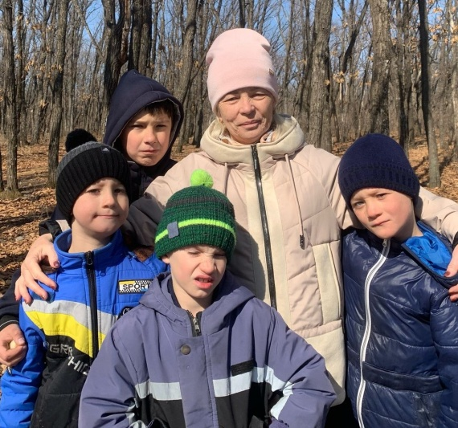
Должность | Воспитатель
Уровень профессионального образования | Средне специальное
Специальность, направление | Дошкольное воспитание
Сведения о повышении квалификации за последние 3 года и переподготовке | ООО «Инфоурок»,  -ООО «Информатика и практика» г.Москва, 36ч, 08.04.2024г.  «Обучение педагогических работникам навыкам оказания первой медицинской помощи»  -ИОЦПКиП «Мой университет» г. Петрозаводск  «Теоретические и практические основы деятельности учителя-наставника в ОО»,72ч., 22.05.2024г.  - АНОО ДПО Академия образования взрослых «Альтернатива» «Оказание первой медицинской помощи педагогическими работниками образовательных организаций», 72ч, 31.01.2025г.  -ООО «МИПКИП»36ч,26.11.2025г.  « Буллинг. Вызовы и решения в воспитании и образовании детей»,
Общий стаж работы | 36 лет
В данном учреждении | 26лет

